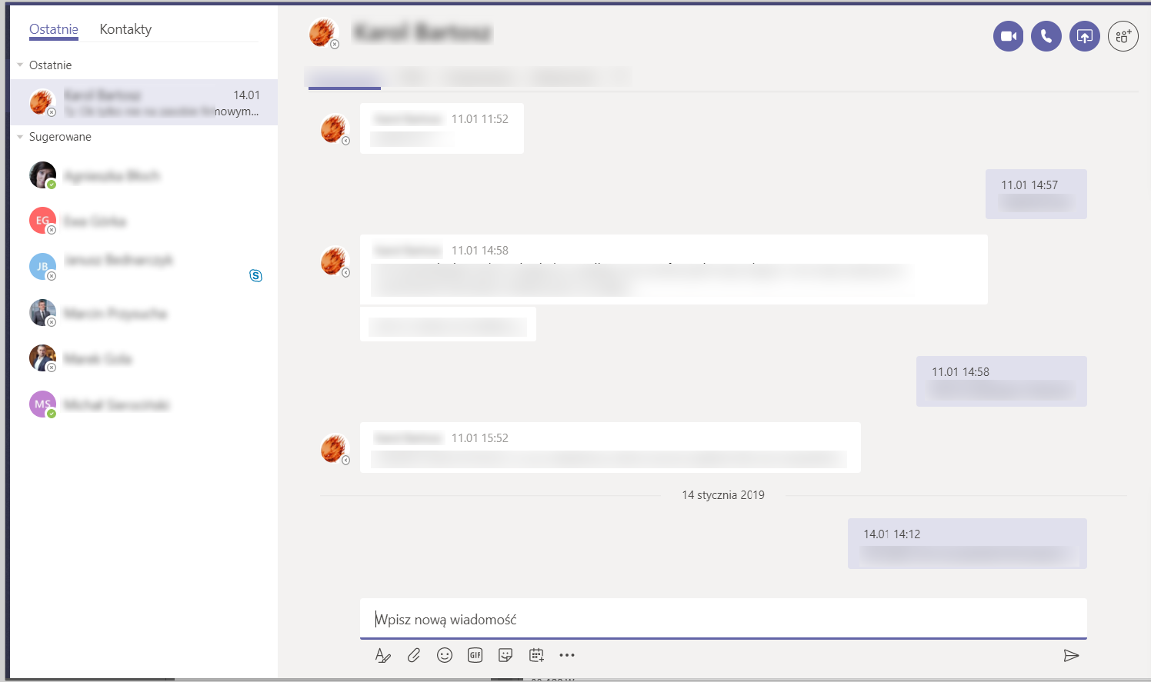

**Treść zadania:**

Wykonaj front do aplikacji służącej do konwersacji online z użytkownikami. Dwa główne komponenty:

* przewijalna lista po lewej (Zdjęcie, imię nazwisko)
* Lista konwersacji
  + Pole tekstowe do wpisania treści wiadomości

Oba komponenty są powinny obsługiwać scrollowanie (czyli możliwość podejrzenia całości)

Oba komponenty są powiązane, tzn. po kliknięciu w osobę po lewej stronie, w komponencie po prawej stronie powinna pokazać się lista konwersacji. Po wpisaniu tekstu wiadomości w pole tekstowe:

* Pokazuje się w części konwersacyjnej (prawej) z dymkiem od prawej stronie jako wiadomość „ode mnie”
* Odpowiedź od osoby jest generowana z użyciem metod REST po http (proponuję użyć Json-server) – stały tekst np. „Dziękuję za wiadomość”.

Założenia techniczne: Angular 12+, Material.

Task description:

Create a front-end for an application that allows online conversation with users. Two main components: • Scrollable list on the left (Picture, first name, last name) • Conversations list o Text field for entering message content Both components should support scrolling (i.e., the ability to view the entire content). Both components are related, i.e., clicking on a person on the left side should show the conversation list on the right side. After entering the message text in the text field: • It should appear in the conversation part (on the right) with a speech bubble on the right side as a message "from me." • The reply from the person is generated using REST methods over HTTP (I suggest using Json-server) – a fixed text, e.g., "Thank you for the message."

Technical assumptions: Angular 12+, Material.